TRANSY
Guida rapida alla consultazione delle statistiche
Per gli allenatori – Basket Sarezzo · Stagione 2026/2027
In breve
Indirizzo: https://www.basketsarezzo.com/code/bbs/index.html
Utente e password iniziali: nome di battesimo + iniziale del cognome, tutto minuscolo (es. cristianr)
Primo accesso: Cambia → Società Sarezzo, Stagione 2026/2027 → OK → clic su DR1 → clic sulla Fase
Aprire una partita: doppio clic sulla scheda della partita (o pulsante verde)

Contenuti
1. Che cos'è Transy
2. Accesso (login, cambio password, aggiornamenti)
3. Selezione di Società e Stagione
4. Consultare una partita (statistiche, mappa tiro, play-by-play)
5. Statistiche di campionato
6. Guida alle statistiche (in Transy)
7. Glossario delle statistiche più comuni
8. Consigli per leggere i dati
9. Domande frequenti

1. Che cos'è Transy
Transy è l'applicazione con cui vengono registrate le partite e calcolate le statistiche. Questa guida spiega come consultarle: statistiche della singola partita, mappa di tiro, play-by-play e statistiche di campionato.
- Nessuna installazione: è un'applicazione web, basta un browser (Chrome, Edge, Safari, Firefox…) e una connessione a Internet.
- Qualsiasi dispositivo: funziona da computer, tablet e smartphone.
- Sola consultazione: per gli utenti "Allenatori" le operazioni di modifica e cancellazione sono disabilitate, quindi si può esplorare liberamente senza rischio di fare danni.

2. Accesso

2.1 Login
Aprire il browser e collegarsi a questo indirizzo: https://www.basketsarezzo.com/code/bbs/index.html
Si apre la pagina di login, che chiede utente e password.
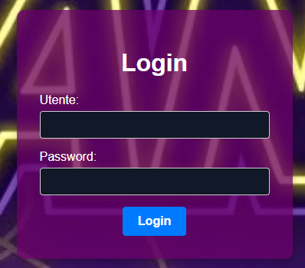
Figura 1 – Pagina di login
Gli utenti sono stati creati con nome utente e password uguali, formati dal nome di battesimo seguito dall'iniziale del cognome, tutto minuscolo e senza spazi. Ad esempio:
- Cristian R. → utente cristianr, password cristianr
- Fabio C. → utente fabioc, password fabioc
Attenzione: la password iniziale coincide con il nome utente ed è quindi facile da indovinare. Cambiarla al primo accesso (vedi il paragrafo 2.2).

2.2 Cambio password
- Aprire il menu Strumenti e scegliere Utenti.
- Nella riga del proprio utente, cliccare sull'icona della matita (colonna Azioni).
- Inserire la nuova password e confermare.
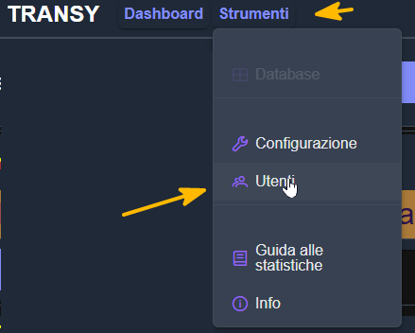
Figura 2 – Menu Strumenti → Utenti
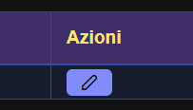
Figura 3 – Pulsante di modifica (matita) nella colonna Azioni

2.3 Aggiornamenti dell'applicazione
Quando è disponibile una nuova versione di Transy, l'applicazione se ne accorge da sola e dopo qualche secondo mostra in alto un banner come questo:
Figura 4 – Banner di nuova versione disponibile
Cliccando su Aggiorna ora l'applicazione si aggiorna automaticamente. In alternativa si può chiudere il banner con la X e aggiornare in un secondo momento.

3. Selezione di Società e Stagione
Al primo accesso bisogna indicare quale società e quale stagione consultare:
- Nella Dashboard cliccare sul pulsante Cambia.
- Nella finestra che si apre selezionare la Società Sarezzo e poi la Stagione 2026/2027.
- Premere OK.
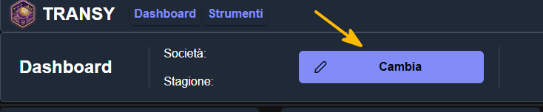
Figura 5 – Pulsante Cambia nella Dashboard
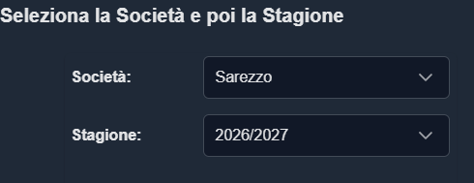
Figura 6 – Selezione di Società e Stagione
Nota: la scelta viene memorizzata sul dispositivo (nel browser), non nell'utente. Se si accede da un altro computer, tablet o browser bisogna ripetere la selezione anche lì. Lo stesso vale se si cancellano i dati di navigazione del browser.

3.1 Campionati, fasi e partite
Dopo la selezione compare la tabella Campionati, con tutti i campionati gestiti nella stagione (al momento solo la DR1).
- Cliccare sul campionato (DR1): a destra compare la tabella Fase.
- Cliccare sulla fase (ad esempio Prima Fase).
- Sotto compare l'elenco delle Partite di quel campionato e di quella fase.
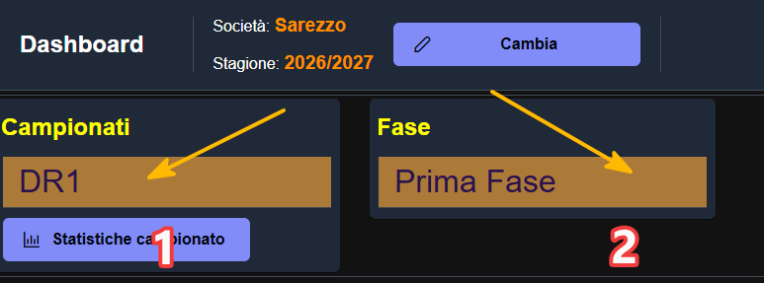
Figura 7 – Selezione del campionato (1) e della fase (2)
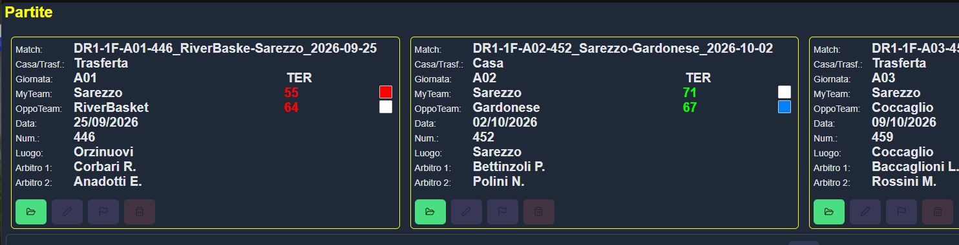
Figura 8 – Elenco delle partite
Ogni scheda riporta i dati principali della partita:
Campo | Significato
Match | Codice identificativo della partita (campionato, fase, giornata, numero gara, squadre, data)
Casa/Trasf. | Se la partita è stata giocata in casa o in trasferta
Giornata | Giornata di campionato (A01, A02…)
MyTeam / OppoTeam | La nostra squadra e la squadra avversaria, con il punteggio finale accanto
Data, Num., Luogo | Data, numero gara e località
Arbitro 1 / Arbitro 2 | Coppia arbitrale

In fondo a ogni scheda ci sono i pulsanti: quello verde apre la partita; gli altri (modifica, chiusura, cancellazione) sono disattivati per gli allenatori.

4. Consultare una partita
Per aprire una partita fare doppio clic sulla sua scheda oppure cliccare sul pulsante verde. Si passa alla pagina MATCH, che da quel momento compare anche nel menu principale accanto a Dashboard e Strumenti.
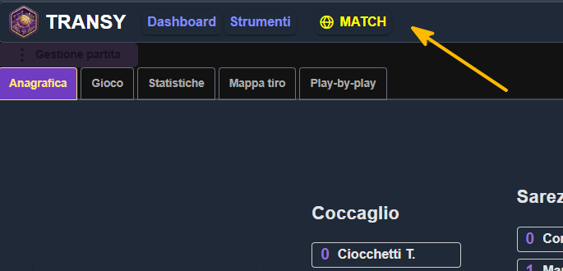
Figura 9 – La pagina MATCH con le relative schede
La pagina è organizzata in schede:
Scheda | Contenuto
Anagrafica | Dati della partita e roster delle due squadre
Gioco | Schermata usata per registrare la partita. Si può aprire, ma per gli allenatori è tutta disabilitata.
Statistiche | Statistiche di squadra e individuali, tabelle e grafici
Mappa tiro | Posizione dei tiri sul campo e rendimento per zona
Play-by-play | Cronologia azione per azione, divisa per quarti

4.1 Statistiche
La scheda è divisa in più sezioni. Alcuni accorgimenti utili:
- Spiegazioni contestuali: accanto ad alcune didascalie c'è un punto di domanda verde. Lasciando fermo il mouse sopra per qualche istante compare un fumetto che spiega come leggere quel dato o grafico.
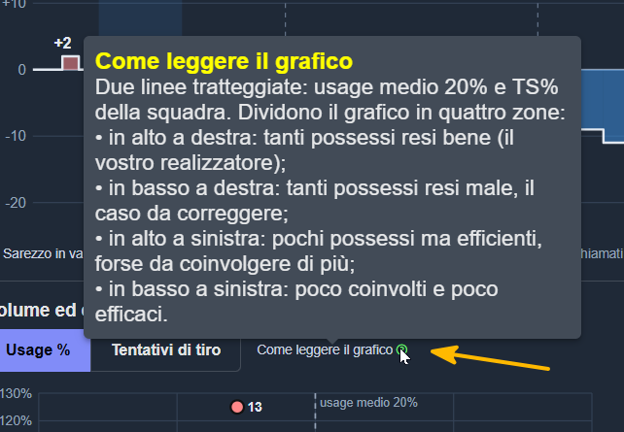
Figura 10 – Fumetto di aiuto "Come leggere il grafico"
- Più visualizzazioni: alcune statistiche si possono vedere in modalità diverse, da scegliere con i pulsanti sopra il grafico (ad esempio Usage % oppure Tentativi di tiro).
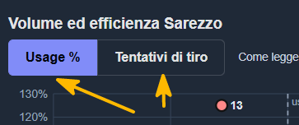
Figura 11 – Pulsanti per cambiare modalità di visualizzazione
- Esportazione: in tutte le pagine c'è il pulsante Esporta in PDF, comodo per stampare o condividere i dati con lo staff.

Figura 12 – Pulsante Esporta in PDF
Consiglio: sullo smartphone il fumetto di aiuto potrebbe non comparire, perché manca il mouse. Per leggere le spiegazioni conviene usare un computer o provare a toccare il punto di domanda.

4.2 Mappa tiro
Con i pulsanti in alto si sceglie:
- la squadra da visualizzare (la nostra o l'avversaria);
- il tipo di vista: Tiri (ogni tiro segnato nel punto del campo da cui è stato preso, realizzato o sbagliato) oppure Zone (rendimento aggregato per area del campo).
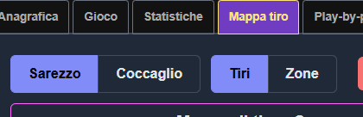
Figura 13 – Scelta della squadra e della vista Tiri/Zone

4.3 Play-by-play
Con gli interruttori in alto si sceglie cosa visualizzare: Falli, Sostituzioni, eventi di My Team (la nostra squadra) e di Opponent Team (gli avversari). Anche qui è disponibile il pulsante Esporta grafici in PDF.
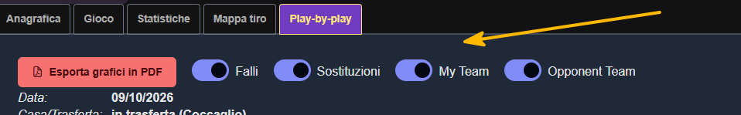
Figura 14 – Filtri del play-by-play
Con le schede Quarto 1… Quarto 4 si sceglie il periodo da consultare. Per ogni quarto sono indicati il punteggio di inizio e fine periodo e il parziale.
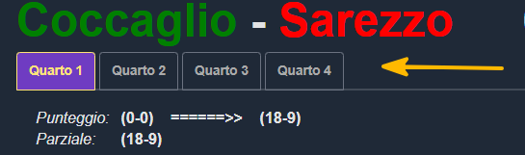
Figura 15 – Selezione del quarto

5. Statistiche di campionato
Oltre alla singola partita si possono analizzare i dati dell'intero campionato:
- Tornare alla Dashboard.
- Sotto la tabella dei Campionati cliccare sul pulsante Statistiche campionato.
- Si apre la finestra in cui scegliere cosa calcolare: le opzioni necessarie sono già preselezionate, quindi di solito basta confermare.
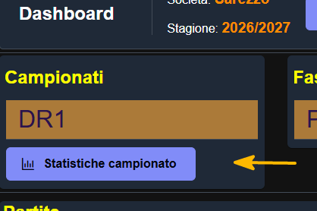
Figura 16 – Pulsante Statistiche campionato
Nota: queste statistiche diventano significative man mano che aumentano le partite giocate. A inizio stagione, con pochi dati, i valori (soprattutto le percentuali) possono essere fuorvianti.

6. Guida alle statistiche (in Transy)
Dal menu Strumenti → Guida alle statistiche si apre un documento che spiega nel dettaglio il significato e il calcolo di tutte le statistiche presenti nell'applicazione. È il riferimento ufficiale: in caso di dubbio prevale su quanto riportato in questa guida.
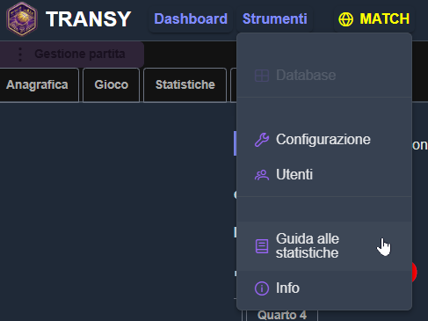
Figura 17 – Menu Strumenti → Guida alle statistiche

7. Glossario delle statistiche più comuni
Un promemoria delle sigle e degli indicatori più usati nel basket. Le definizioni sono quelle generalmente in uso: nomi e formule esatte adottati da Transy si trovano nella Guida alle statistiche (capitolo 6).
Sigla / voce | Significato
PTS | Punti segnati
T2 / T3 | Tiri da 2 e da 3 punti: realizzati/tentati e percentuale
TL | Tiri liberi: realizzati/tentati e percentuale
RO / RD / RT | Rimbalzi offensivi, difensivi e totali
AS (assist) | Passaggi che portano direttamente a un canestro
PR / PP | Palle recuperate / palle perse
ST (stoppate) | Stoppate date (e, a seconda dei casi, subite)
FF / FS | Falli fatti / falli subiti
VAL | Valutazione: indice sintetico che somma le voci positive e sottrae quelle negative (tiri sbagliati, palle perse…)
+/- | Differenza tra punti segnati e subiti dalla squadra mentre il giocatore era in campo
eFG% | Percentuale effettiva dal campo: dà ai tiri da 3 il giusto peso (vale 1,5 volte un tiro da 2)
TS% | True Shooting: efficienza al tiro complessiva, che considera tiri da 2, da 3 e liberi
Usage % | Quota dei possessi della squadra conclusi da un giocatore (tiro, tiro libero o palla persa) mentre è in campo
Possessi | Numero di azioni d'attacco di una squadra; serve a confrontare squadre che giocano a ritmi diversi

8. Consigli per leggere i dati
- Guardare i volumi oltre alle percentuali: un 3/3 da tre è un ottimo dato, ma pesa molto meno di un 12/30.
- Rapportare ai minuti giocati: chi gioca poco ha numeri assoluti bassi; confrontare i dati per minuto o per possesso è più corretto.
- Considerare il contesto: avversario, casa/trasferta, assenze, falli, andamento della partita.
- Cercare le tendenze: una singola partita può ingannare; le statistiche di campionato diventano affidabili dopo diverse giornate.
- Incrociare le viste: ad esempio, una percentuale bassa al tiro si capisce meglio guardando la mappa di tiro (da dove si è tirato) e il play-by-play (in quale momento).

9. Domande frequenti
Non riesco ad accedere.
Controllare di aver scritto utente e password tutto in minuscolo e senza spazi. Se la password è stata cambiata e non la si ricorda, contattare l'amministratore di Transy.
Da un altro dispositivo non vedo le partite.
È normale: la selezione di Società e Stagione è salvata sul singolo dispositivo. Ripeterla come descritto nel capitolo 3.
Alcuni pulsanti sono grigi o non funzionano.
Gli utenti "Allenatori" hanno accesso in sola lettura: modifica, cancellazione e la scheda Gioco sono disabilitate di proposito.
È comparso un banner arancione in alto.
È l'avviso di una nuova versione: cliccare su Aggiorna ora (vedi il paragrafo 2.3).
Le statistiche di campionato hanno valori strani.
Con poche partite giocate i dati sono poco rappresentativi; diventano più affidabili con l'avanzare della stagione.
Come condivido i dati con lo staff?
Usare i pulsanti Esporta in PDF presenti nelle varie pagine.

